Тематическая неделя «День Победы»
Уважаемые родители, с 20 апреля по 9 мая уделите внимание изучению темы «День Победы» Предлагаем вам по возможности организовывать дома следующие виды деятельности:
Направления освоения образовательной программы | Виды совместной с детьми деятельности | Страница данного документа/ ссылка
Познавательное развитие  Речевое развитие  Социально-коммуникативное развитие | Чтение и обсуждение художественной литературы  Чтение сказки Ю. Яковлева «Как Сережа на войну ходил»  Чтение загадок о войне  Пальчиковая гимнастика  Упражнение «Четвертый лишний»  Упражнение «Найди два одинаковых ордена»  Упражнение «Найди тень от танка»  Математика  Графический диктант «Звезда»  Соедини по точкам | https://coollib.com/b/433038/read  стр.3  стр.4  стр.5  стр. 6  стр. 7  стр. 8  стр. 9  стр.10
Художественно-эстетическое развитие | Рекомендации музыкального руководителя Лапиной О.Л.  Конструирование (оригами) и аппликация «Вечный огонь»  Раскраски | https://mdou6.edu.yar.ru/luchshe_doma/spetsialisti_detskogo_sada/muzikalniyrukovoditella36.html  стр. 11  https://yandex.ru/images/search?text=%D1%80%D0%B0%D1%81%D0%BA%D1%80%D0%B0%D1%81%D0%BA%D0%B8%20%D0%B4%D0%BB%D1%8F%20%D0%B4%D0%BE%D1%88%D0%BA%D0%BE%D0%BB%D1%8C%D0%BD%D0%B8%D0%BA%D0%BE%D0%B2%20%D0%BD%D0%B0%20%D1%82%D0%B5%D0%BC%D1%83%20%D0%B4%D0%B5%D0%BD%D1%8C%20%D0%BF%D0%BE%D0%B1%D0%B5%D0%B4%D1%8B&stype=image&lr=16&source=wiz
Физическое развитие | Рекомендации инструктора по физкультуре  Ильиной О.И. | https://mdou6.edu.yar.ru/luchshe_doma/spetsialisti_detskogo_sada/instruktorpofizkulture37.html

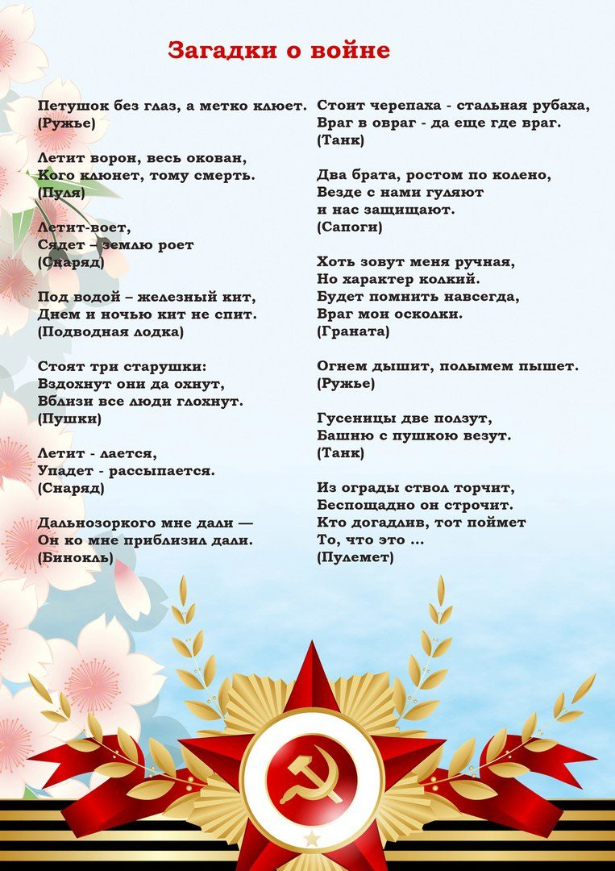
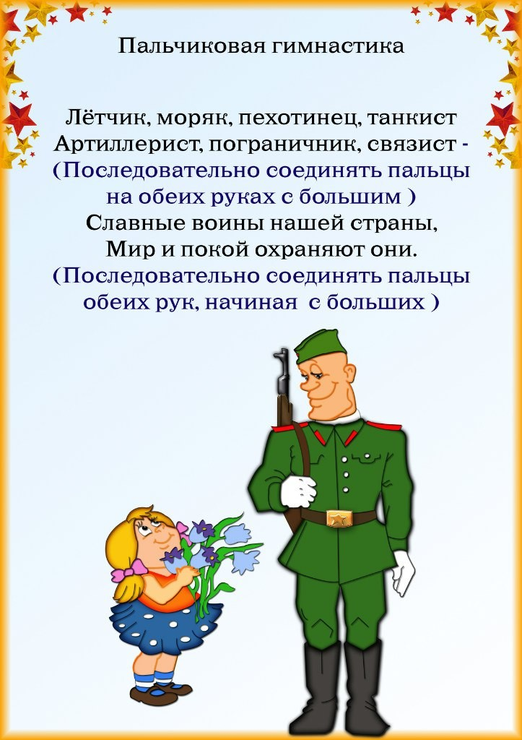
«Четвертый лишний»
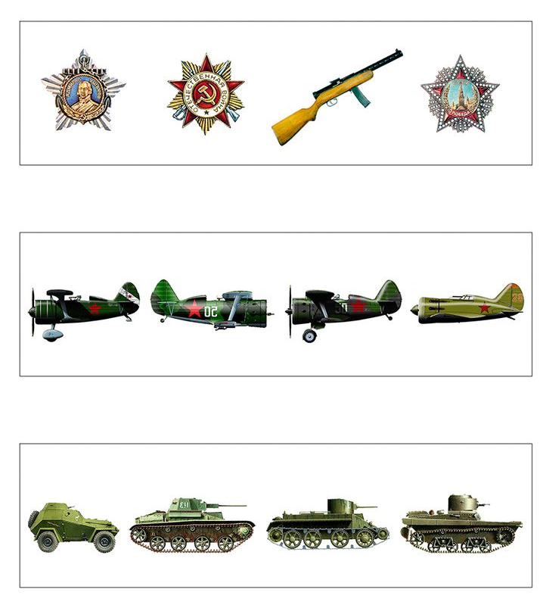
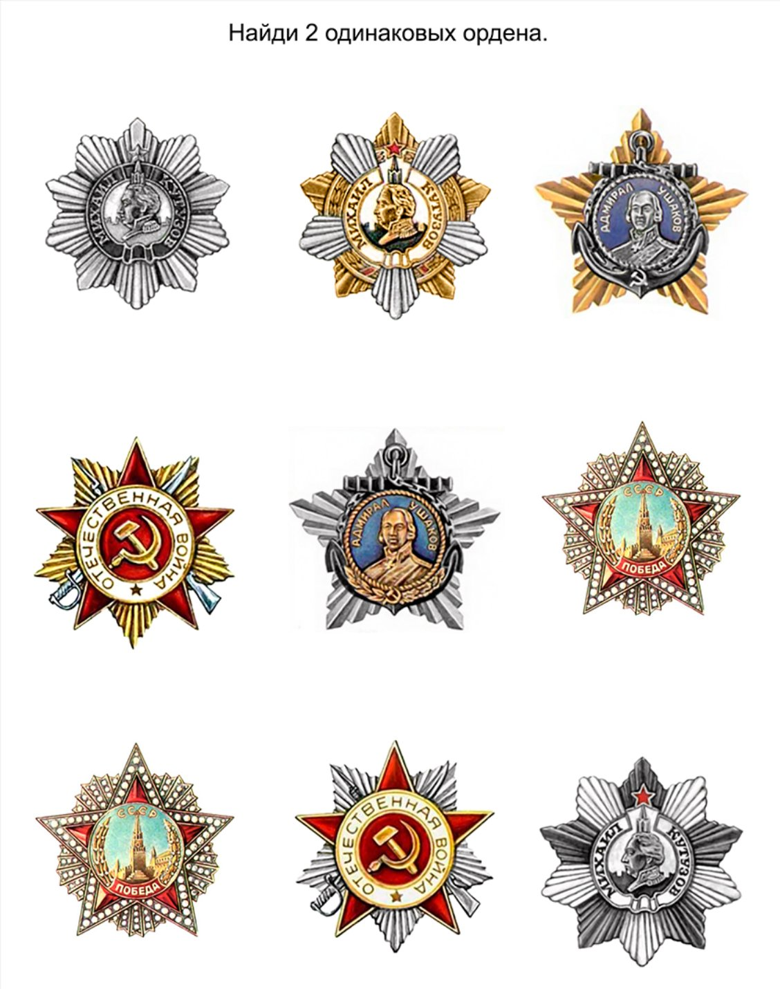
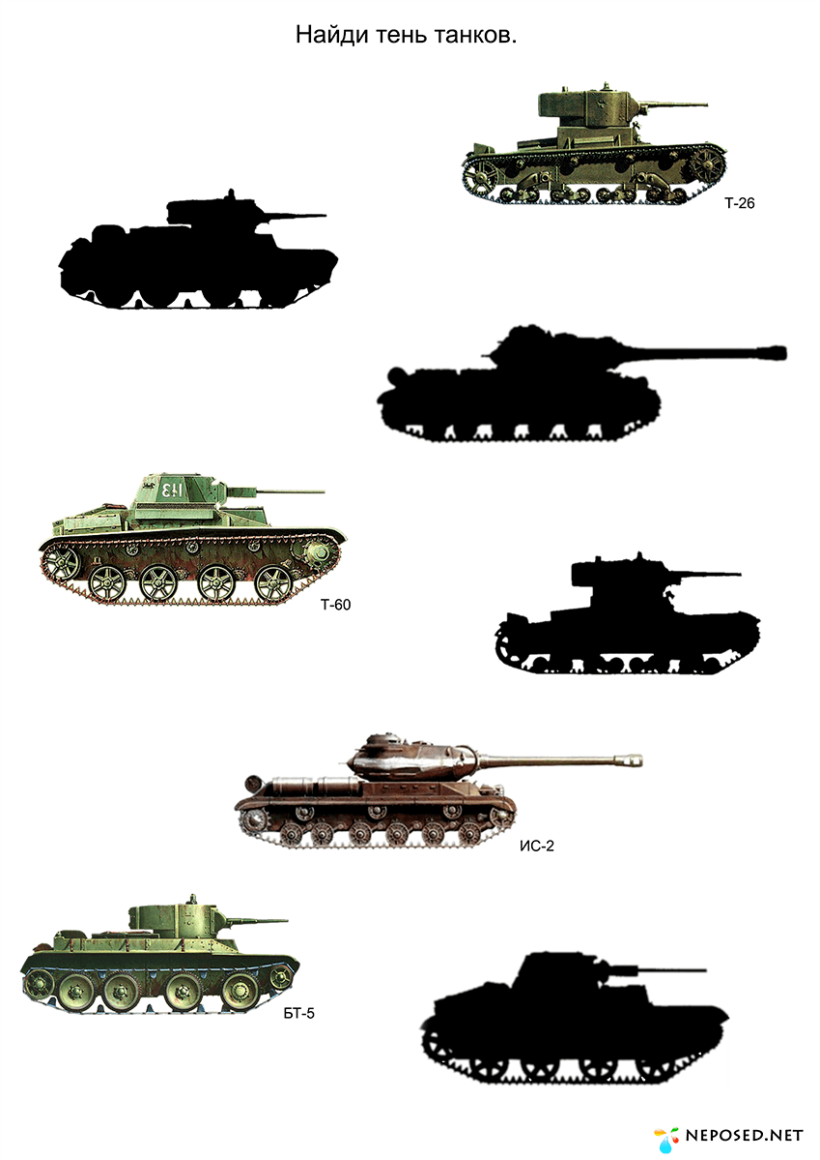
Математика

Игровые упражнения " Реши задачи"
- Медсестра на поле боя перевязала рану 2 раненым солдатам, и вынесла с поля боя на себе еще 3 солдат. Сколько солдат спасла медсестра?»
На какое арифметическое действие составлена эта задача?
Назовите условие задачи.
Какой вопрос стоит в задаче?

- По небу летели 6 немецких самолетов. Пулеметчики сбили 3 самолета. Сколько немецких самолетов осталось на небе?»

На какое арифметическое действие составлена эта задача?
Назовите условие задачи?
Какой вопрос стоит в задаче?

Соедини по точкам

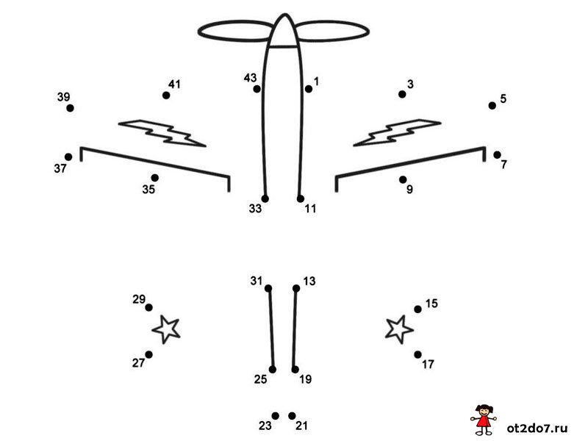

Графический диктант «Звезда»

2 клетки вверх, 1 клетка по диагонали вправо вниз, 1 клетка по диагонали вправо вверх, 2 клетки вниз, 2 клетки вправо, 1 клетка по диагонали влево вниз, 1 клетка по диагонали вправо вниз, 2 клетки влево, 2 клетки вниз, 1 клетка по диагонали влево вверх, 1 клетка по диагонали влево вниз, 2 клетки вверх, 2 клетки влево, 1 клетка по диагонали вправо вверх, 1 клетка по диагонали влево вверх, 2 клетки вправо.

Конструирование (оригами) и аппликация «Вечный огонь»
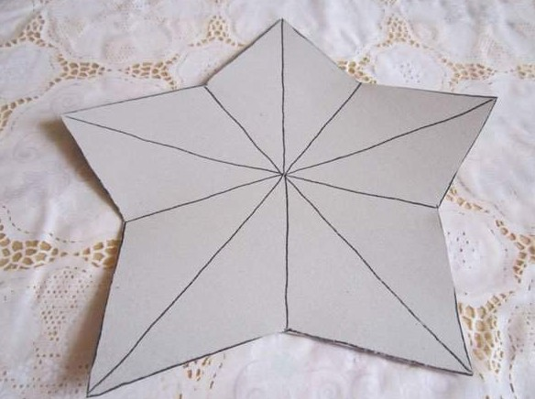 | 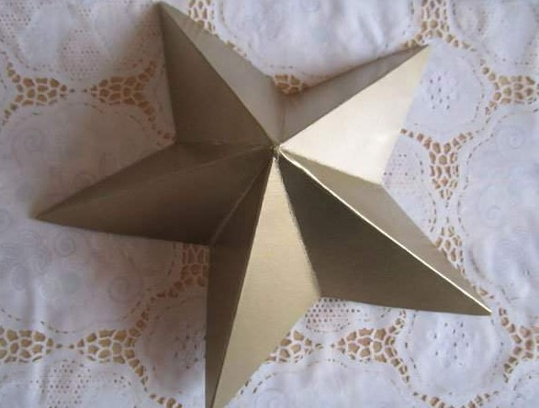
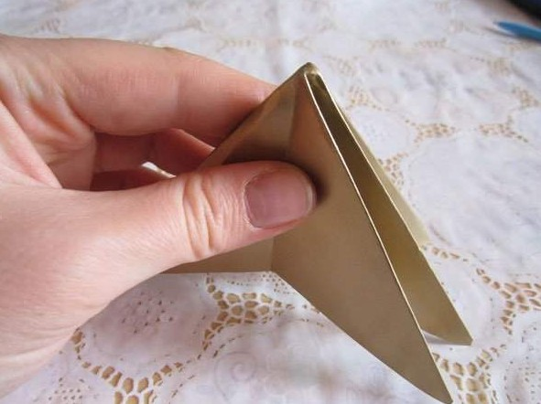 | 